Колесный экскаватор-погрузчик MTK 3CX
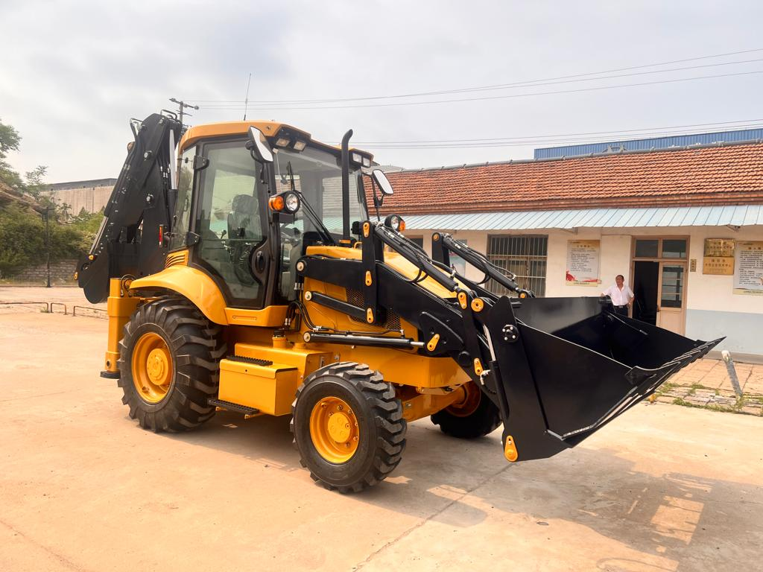

Цена с НДС
7950 000 руб.
СПЕЦИФИКАЦИЯ:
Колесный экскаватор MTK 3CX | 5 160 000 руб.
Возмещение затрат на уплату утилизационного сбора (без НДС) | 690 000 руб.
Доставка до: г. Краснодар | 300 000 руб.
Итого | 6 150 000 руб.

*Гарантия 1500 моточасов или 1 год

Технические характеристики
Наименование | MTK 3CX
Габариты (при продольном расположении копающего механизма)
Длина, мм | 7500
Ширина, мм | 2320
Высота, мм | 3510
Габариты (при поперечном расположении копающего механизма)
Длина, мм | 5851
Ширина, мм | 2550
Высота, мм | 3510
Основные параметры
Вес, кг | 8300
Максимальная сила тяги, кН | 58
Передача вперед: 1/2/3/4 | 5.6/9.5/20.1/36
Передача назад: 1/2/3/4 | 5.6/9.5/20.1/37
Минимальный радиус разворота (по внешней стороне переднего колеса), мм | 4127
Параметры погрузки
Емкость ковша-лопаты, м³ | 1,0
Максимальное усилие копания, кН | 41
Максимальная высота разгрузки, мм | 2675
Максимальное расстояние разгрузки, мм | 730
Время полного цикла, сек. | 8,4
Параметры копания
Емкость ковша-лопаты, м³ | 0,18
Максимальное усилие копания, кН | 58
Максимальная глубина копания, мм | 4230
Максимальное расстояние копания, мм | 5310
Максимальная высота выгрузки, мм | 3400
Двигатель
Модель | Wechai / Steyr-Daimler-Puch
Тип | 4-хцилиндровый, с турбонадувом
Мощность | 75 kW/102лс
Трансмиссия
Модель | CARRARO:CA149524S
Ведущий мост
Тип переднего моста | CARRARO(2WD):CA148394S
Тип заднего моста | CARRARO:CA147103S
Остальное
Емкость топливного бака, л | 180
Шины переднего моста | 114-17.5-14PR/11L-16-12PR (2WD)
Шины заднего моста | 19.5L-24-12PR

